**НАПРЯМ 2**

**СИСТЕМА ОЦІНЮВАННЯ**

**2.1. НАЯВНІСТЬ ВІДКРИТОЇ, ПРОЗОРОЇ І ЗРОЗУМІЛОЇ ДЛЯ ЗДОБУВАЧІВ ОСВІТИ СИСТЕМИ ОЦІНЮВАННЯ ЇХ НАВЧАЛЬНИХ ДОСЯГНЕНЬ**

**Критерій 2.1.2. Система оцінювання в закладі освіти сприяє реалізації компетентнісного підходу до навчання: система оцінювання навчальних досягнень учнів спрямована на перевірку рівня оволодіння ними ключовими компетентностями, проводиться методична робота, яка забезпечує вивчення питань компетентнісного підходу при оцінювання навчальних досягнень учнів. В той же час педагогічним працівникам слід звернути увагу на формування усвідомленого розуміння учнями,\ученицями суті компетентнісного оцінювання.**

Під час опитування переважна більшість ( 54,5 %) педагогічних працівників зазначають, що інформують здобувачів освіти про критерії оцінювання на початку навчального року, 45,5% - перед вивченням кожної теми. Більшість опитаних учителів ( 63,6%) адаптують критерії МОН до умов роботи закладу освіти, 36,4% - використовують виключно рекомендації МОН

**Як здобувачі освіти дізнаються про критерії,за якими**

**Ви оцінюєте їх навчальні досягнення?**

**(можна обрати кілька варіантів відповідей)**

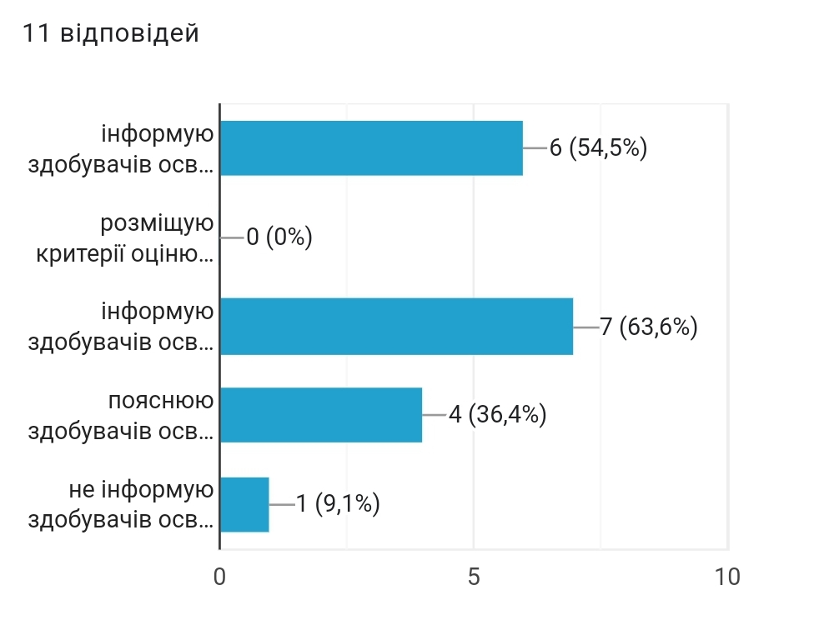

**Які критерії оцінювання Ви використовуєте**

**для предмету (предметів), які викладаєте?**

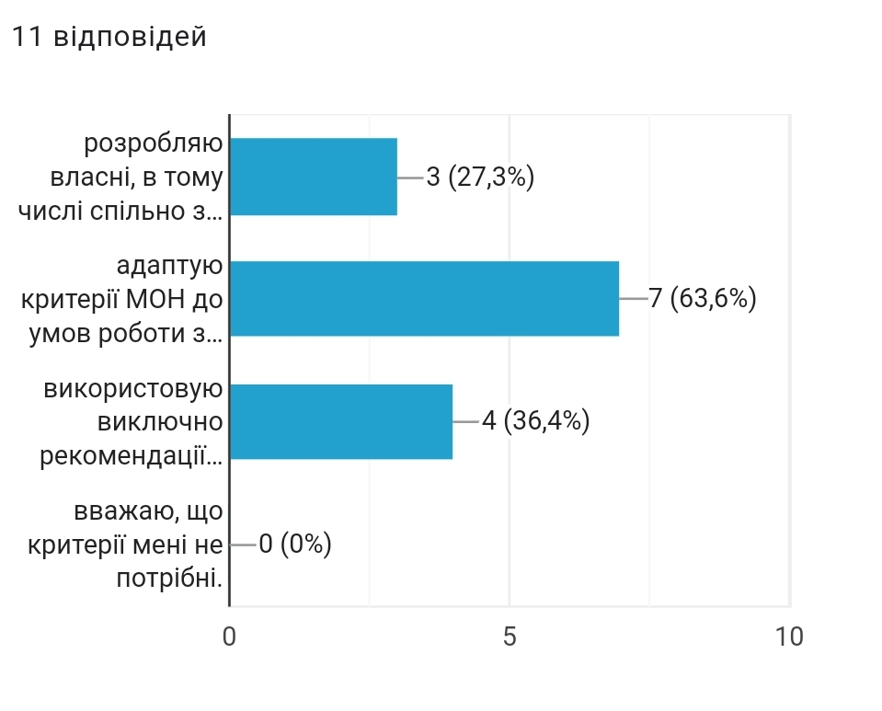

Результати анкетування батьків засвідчили, що більшість (92,1% батьків) отримують інформацію про критерії, правила та процедури оцінювання навчальних досягнень учнів. 82 % опитаних здобувачів освіти зазначають, що завжди отримують цю інформацію; 7 % - отримують, але тільки у разі звернення до вчителя. 11% опитаних учнів вказують, що вчителі, в переважній більшості, пояснюють вимоги до оцінювання, аргументують оцінку на прохання учня.

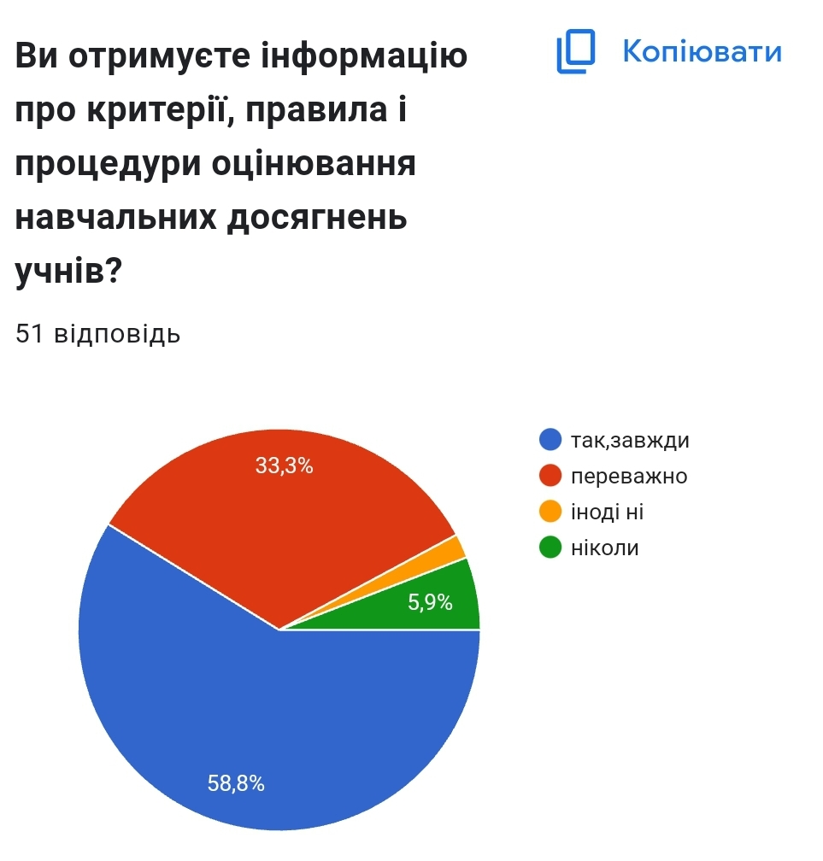

Здобувачі освіти та їхні батьки вважають оцінювання результатів навчання справедливим і об’єктивним (78% і 82,4 % відповідно).

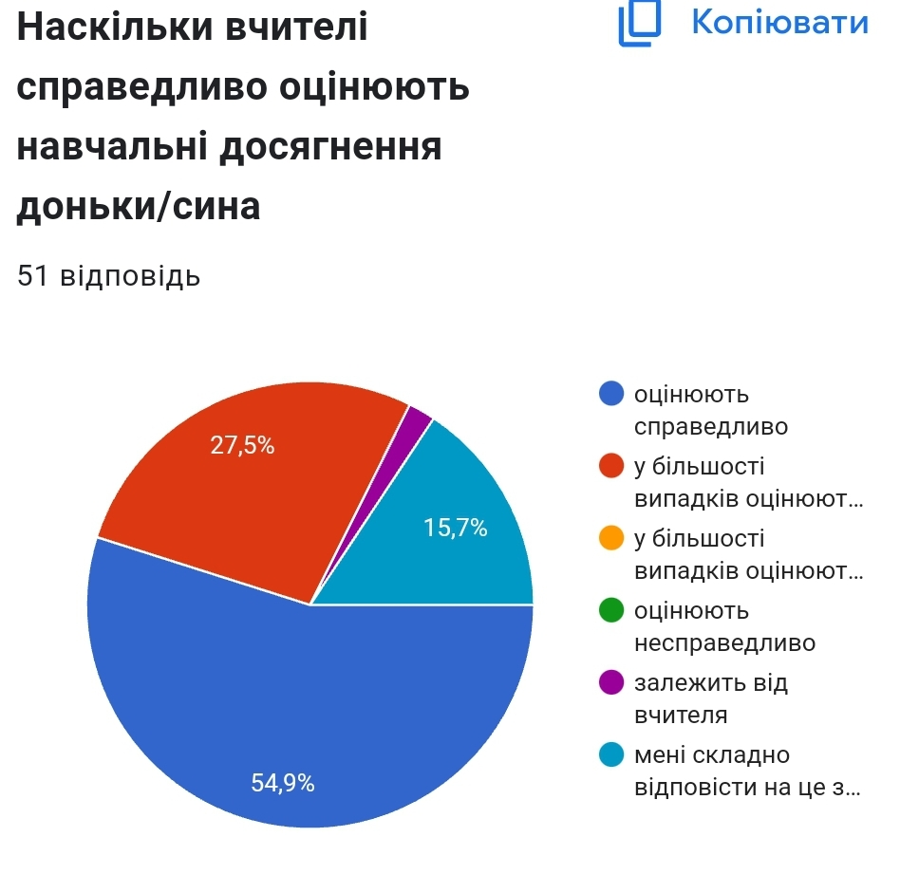

Під час опитування педагогічних працівників з’ясовано, що 88,9% вчителів використовують підсумкове оцінювання; 77,8% самооцінювання учнями, 77,8 і 66,7% -поточне та взаємооцінювання учнів.

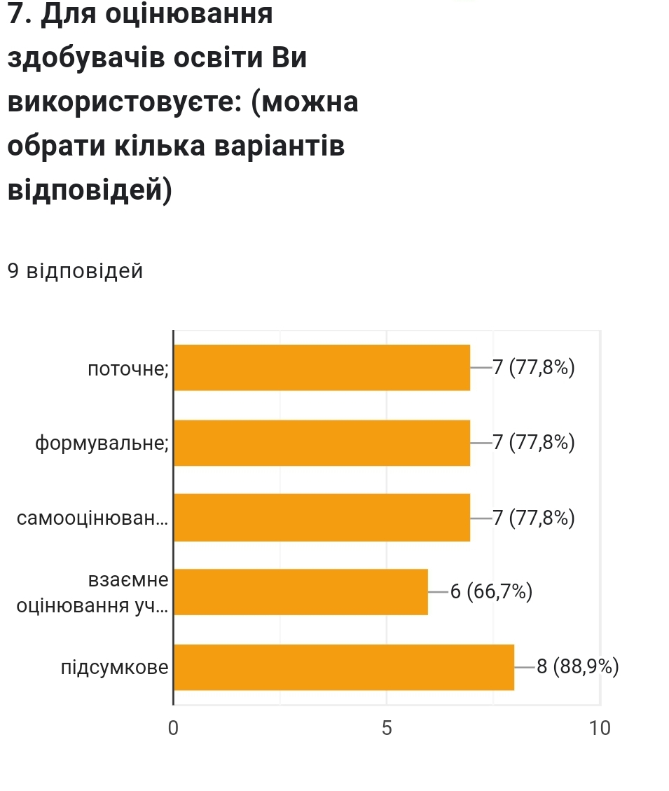

В анкетуванні вчителі зазначають, що спостерігають особистісний поступ здобувачів освіти. За результатами опитування учнів з’ясовано, що вони отримують зворотний зв’язок від учителів у різних формах, а саме: 67 % - стверджують, що більшість вчителів аргументують виставлені оцінки;21 % - вказують, що більшість вчителів аналізує допущені помилки; 4 % - зазначають, що більшість педагогічних працівників визначають шляхи покращення результатів навчання; 8% - говорять, що більшість вчителів заохочують до подальшого навчання. 88%опитаних здобувачів освіти схильні до думки, що у закладі їхні навчальні досягнення оцінюють з метою визначення рівня знань.

Заклад освіти сприяє формуванню у здобувачів освіти відповідального ставлення до результатів навчання. Переважна більшість опитаних здобувачів освіти (79%) погоджуються з твердженням, що вчителі вірять в них і в їх успіхи; 18% - що педагоги поважать учнів;3 % - що вчителі допомагають їм на їх прохання.

За результатами анкетування 78% здобувачів освіти відповідально ставляться до навчання та вважають, що заклад освіти сприяє розвитку відповідальності.

Більшість опитаних учнів стверджують, що здійснюють самооцінювання результатів своєї роботи під час навчальних занять.

У закладі освіти наявний перспективний план **внутрішнього моніторингу результатів навчання** здобувачів освіти.

Результати моніторингових досліджень розглядаються на засіданнях педагогічної ради. За підсумками моніторингів здійснюється аналіз результатів навчання здобувачів освіти.

Головне завдання розвитку системи моніторингу в навчальному закладі–отримання об’єктивної інформації про якість надання освітніх послуг, оперативне прийняття обґрунтованих управлінських рішень, що сприятимуть розвитку галузі й усуватимуть недоліки в освітньому процесі.

Керуючись законами України «Про освіту», «Про загальну середню освіту», згідно з річним планом роботи школи, з метою відстеження динаміки навчальних досягнень в Райківській гімназії організовано проведення моніторингів рівня навчальних досягнень здобувачів освіти. Відповідно до плану роботи закладу протягом навчального року здійснюємо моніторинг з усіх навчальних предметів в кінці навчальних семестрів та року, вибірковий моніторинг з предметів, як і підлягають контролю адміністрацією (наказ, нарада при директорові, засідання педагогічної ради), постійно проводимо річний моніторинг з української мови та математики у 5-9 класах (вхідний (вересень) – проміжний ( грудень) – кінцевий ( травень).

Мета цих моніторингів – дослідити рівень навчальних досягнень здобувачів освіти, порівняти з аналогічними показниками за попередні навчальні періоди, відстежити динаміку зміни показників, визначити проблемні питання, прослідкувати результативність роботи учителів.

У 2022/2023 році моніторинг рівня навчальних досягнень проводився з:

• хімії, фізики, зарубіжної літератури, української мови, математики, англійської мови, біології, (5-9класи) (річний моніторинг).

**Під час моніторингу виявлено наступні результати.**

**Діаграми успішності учнів за рівнями**

**(в цілому по школі)**

Моніторинг семестрового та річного оцінювання

Відповідно до нормативних документів, рішень педагогічної ради досягнення учнів 1-2 класів оцінювались вербально, 3-4 класів - рівнево, здійснювалось формувальне оцінювання. Всі учні засвоїли навчальні програми та атестовані.

По завершенню 2022-2023 н.р. учні 1- 8 класів переведені на наступний рік навчання. А учнів 9 класу випущено зі школи.

**Робота з обдарованими дітьми.**

Велика увага приділялася роботі з обдарованими дітьми.

1. Постійно поповнювався шкільний інформаційний банк даних «Обдарованість».

2. Забезпечено участь школярів у І, ІІ та ІІІ етапах Всеукраїнських олімпіад з базових дисциплін.

3. Учні школи залучалися до участі у різноманітних конкурсах. Було винесено подяки учням гімназії:

Дем’янюку Данілу – учневі 8 класу за ІІ місце в ІІ етапі ХХІІ Міжнародного конкурсу з української мови ім. Петра Яцика, ІІ місце у Всеукраїнській олімпіаді з української мови і літератури та І місце в ІІ турі і ІІІ місце в ІІІ турі Всеукраїнської олімпіади з біології;

Дем’янюк Аріні – учениці 4 класу за І місце в ІІ етапі ХХІІ Міжнародного конкурсу з української мови ім. Петра Яцика;

Сапонюку Владиславу– учневі 7 класу за ІІ місце в ІІ етапі ХХІІ Міжнародного конкурсу з української мови ім. Петра Яцика.

Сапонюк Софії - учениці 6 класу за ІІ місце в ІІ етапі ХХІІ Міжнародного конкурсу з української мови ім. Петра Яцика .

Орлюку Юрію – учневі 7 класу за І місце в ІІ етапі в олімпіаді з математики;

Гаєвському Богдану – учневі 8 класу за І місце у Всеукраїнській олімпіаді з історії України;

Самсонюк Ксенії – учениці 9 класу з І місце в ІІ турі Всеукраїнської олімпіади з англійської мови;

Кравчук Дар’ї – учениці 8 класу за І місце в ІІ етапі ХХІІ Міжнародного конкурсу з української мови ім. Петра Яцика, І місце у Всеукраїнській олімпіаді з української мови і літератури, ІІ місце в ІІ етапі в олімпіаді з математики.

**Потреби у вдосконаленні системи оцінювання**

**здобувачів освіти:**

**розробити для практичного використання критерії оцінювання навчального поступу здобувачів з позицій позитивного мислення\ мислення зростання, недискримінаційного підходу в навчанні;**

**налагодити комунікацію з батьківською спільнотою в частині вироблення, обговорення та практичного використання критеріїв оцінювання освітньої діяльності здобувачів освіти;**

**опрацювати в ввести в системну практику роботи засоби самооцінювання та взаємооцінювання освітньої діяльності здобувачів освіти різних вікових груп;**

**започаткувати роботу пролонгованого семінар-практикуму для педагогічних працівників «Інноваційні підходи щодо впровадження нового державного стандарту базової середньої освіти»;**

**рекомендувати для самоосвіти навчальний курс** [**Оцінювання без знецінювання**](https://study.ed-era.com/uk/courses/course/410)